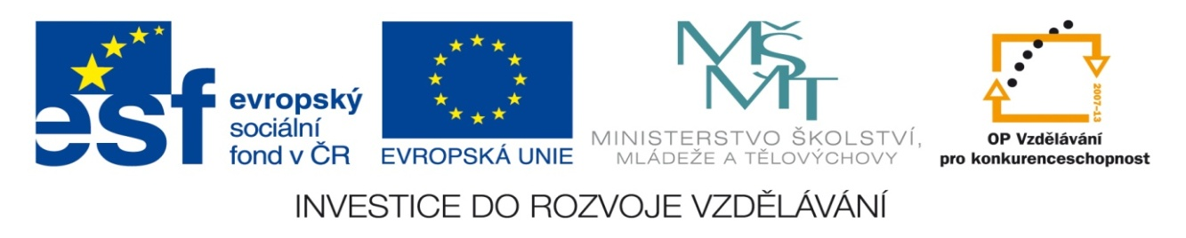

NÁZEV: VY_32_INOVACE_17
ČÍSLO PROJEKTU: CZ.1.07/1.4.00/21.1700
NÁZEV PROJEKTU: Moderní škola 2011
ŠKOLA: Základní škola a Mateřská škola Nemilany
VYUČUJÍCÍ: Mgr. Iveta Šlahařová
TÉMATICKÁ OBLAST: Pravěk

PŘEDMĚT: D ROČNÍK: 6. POČET ŽÁKŮ: 23

EVALUACE: 16.11.2011 (20 min)

NÁZEV MATERIÁLU: Pravěk na našem území

TYP DOKUMENTU: Pracovní list- Microsoft Word

ANOTACE:
Materiál je určen pro práci na interaktivní tabuli.
Pracovní list navazuje na prezentaci „Pravěk na našem území“. Jeho cílem je shrnout, roztřídit a zařadit do
správného období pravěku naše nejznámější pravěké památky.

PRAVĚK NA NAŠEM ÚZEMÍ
pracovní list

Území našeho státu leží přímo ve středu Evropy, proto se v minulosti stalo křižovatkou propojující východní státy se západními a severní s jižními. Z tohoto důvodu se také české země staly součástí pravěkého vývoje od samého začátku lidské existence až po zánik keltské civilizace.

Připomeň si naše nejvýznamnější pravěká naleziště a památky.

1. Vybarvi stejnou barvou políčka, která spolu souvisejí.

jeskyně Šipka
pohřebiště lidí únětické kultury
Dolní Věstonice
šňůrová keramika
Bylany u Kutné Hory

čelist neandrtálského dítěte

rok 1925
Věstonická venuše
Němčice na Hané
neolitická vesnice

Býčí skála v Moravském Krasu
Stradonice, Závist u Zbraslavi, Hostýn,...
profesor Absolon
jeskyně Pekárna
Vedrovice u Moravského Krumlova

soška bronzového býčka
rytina v koňském žebru
oppida
kultura zvoncovitých pohárů
Vikletice na Chomutovsku

2. Přiřaď jednotlivá naleziště (popř. památky) ke správným pravěkým obdobím.
DOBA KAMENNÁ  (3 mil.- 2200 přnl.) |  |  | DOBA BRONZOVÁ  (2200-700 přnl.) | DOBA ŽELEZNÁ  (700 přnl.- o)
STARŠÍ  (paleolit) | MLADŠÍ  (neolit) | POZDNÍ  (eneolit) | DOBA BRONZOVÁ  (2200-700 přnl.) | HALŠTATSKÁ | LATÉNSKÁ
ŘEŠENÍ: PRAVĚK NA NAŠEM ÚZEMÍ
pracovní list

Území našeho státu leží přímo ve středu Evropy, proto se v minulosti stal křižovatkou propojující východní státy se západními a severní s jižními. Z tohoto důvodu se také české země staly součástí pravěkého vývoje od samého začátku lidské existence až po zánik keltské civilizace.

Připomeň si naše nejvýznamnější pravěká naleziště a památky.

1. Vybarvi stejnou barvou políčka, která spolu souvisejí.

jeskyně Šipka
pohřebiště lidí únětické kultury
Dolní Věstonice
šňůrová keramika
Bylany u Kutné Hory

Němčice na Hané
čelist neandrtálského dítěte

rok 1925
Věstonická venuše
neolitická vesnice

Býčí skála v Moravském Krasu
Stradonice, Závist u Zbraslavi, Hostýn,...
profesor Absolon
jeskyně Pekárna
Vedrovice u Moravského Krumlova

soška bronzového býčka
rytina v koňském žebru
oppida
kultura zvoncovitých pohárů
Vikletice na Chomutovsku

2. Přiřaď jednotlivá naleziště (popř. památky) ke správným pravěkým obdobím.
DOBA KAMENNÁ  (3 mil.- 2200 přnl.) |  |  | DOBA BRONZOVÁ  (2200-700 přnl.) | DOBA ŽELEZNÁ  (700 přnl.- o)
STARŠÍ  (paleolit) | MLADŠÍ  (neolit) | POZDNÍ  (eneolit) | DOBA BRONZOVÁ  (2200-700 přnl.) | HALŠTATSKÁ | LATÉNSKÁ
jeskyně Šipka | Bylany u Kutné Hory | Vikletice na Chomutovsku | Němčice na Hané | Býčí skála v Moravském krasu | Stradonice,
jeskyně Pekárna |  |  |  |  | Závist u Zbraslavi
jeskyně Pekárna | Vedrovice u Moravského Krumlova | Vikletice na Chomutovsku | Němčice na Hané | Býčí skála v Moravském krasu | Hostýn
Dolní Věstonice

